자료배포 | 2024.04.01
보도요청 | 배포 이후
문의 | 장진혁 과장 T: 02 410 0429  남예주 과장 T: 02 410 9089  김예지 대리 T: 02 410 0411 | Email:  pa@hanmi.co.kr

한미약품, 차세대 비만 치료 삼중작용제, 美 FDA에 임상 1상 IND
<LA-GLP/GIP/GCG, HM15275>

6월 ADA서 Best-in-class 체중조절 및 심혈관 질환 개선 등 연구결과 발표
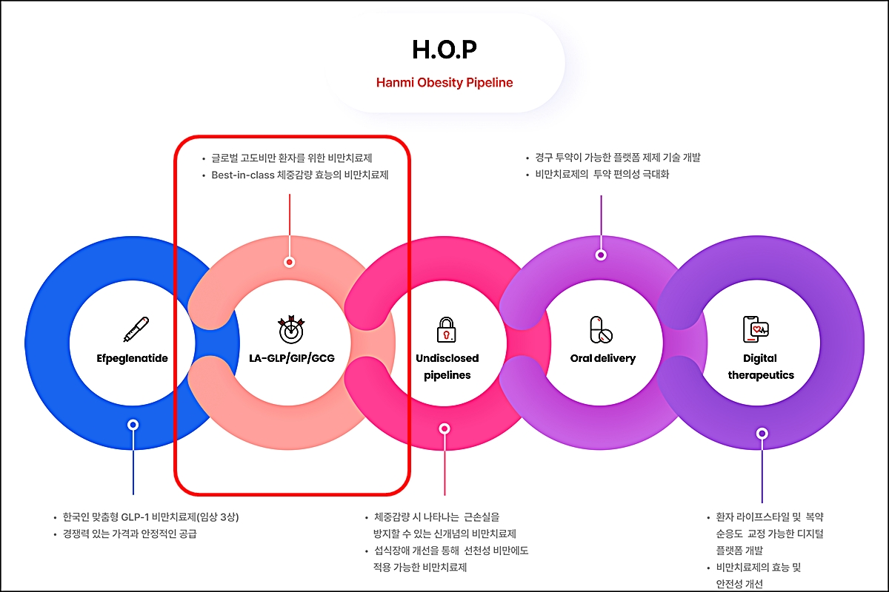
<사진> 한미약품의 H.O.P 프로젝트. (출처 : 한미약품 공식 홈페이지)

한미약품이 지난 3월 29일(미국 현지시각) 미국 식품의약국(FDA)에 차세대 비만 치료 삼중작용제(LA-GLP/GIP/GCG, 코드명 : HM15275)의 임상 1상 진입을 위한 임상시험계획(IND)을 신청했다고 1일 밝혔다. 성인 건강인 및 비만 환자를 대상으로 HM15275의 안전성과 내약성, 약동학, 약력학 특성 등을 평가하는 내용의 임상시험계획이다.

한미약품은 HM15275의 상용화 목표 시점을 2030년으로 설정하고, 지난 2월 29일에는 한국 식품의약품안전처에 IND를 제출하는 등 임상 개발을 속도감 있게 추진해 나가고 있다.

HM15275는 현재 임상 3상 개발이 진행 중인 에페글레나타이드의 혁신을 이어나갈 차세대 비만 신약으로, 글루카곤 유사 펩타이드(GLP-1)와 위 억제 펩타이드(GIP), 글루카곤(Glucagon, GCG) 등 각각의 수용체 작용을 최적화해 ‘근 손실을 최소화하면서도 25% 이상 체중 감량 효과’가 기대되고 있다.

한미약품은 오는 6월 미국에서 열리는 2024 미국당뇨병학회(ADA)에서 HM15275에 대한 여러 건의 주요 연구 결과를 발표할 예정이다.

이번 학회에서 한미약품은 비만 모델에서 체중감량 효능에 대한 HM15275의 계열 내 최고신약(Best-in-class) 잠재력 및 그 작용 기전을 규명한 결과를 공개한다. 또한 비만이 주요 원인이라고 알려진 다양한 심혈관계 질환 모델에서 HM15275의 차별화된 치료 효능을 입증한 결과를 발표한다.

세계보건기구(WHO)가 최근 국제학술지 란셋(Lancet)에 게재한 보고서에 따르면, 전 세계 비만 인구는 2022년 기준 10억명 이상으로 1990년과 비교해 2배 이상 늘었다. 이 같은 추세가 유지되면 오는 2035년 세계 비만 인구는 19억명에 달할 것으로 추산된다.

한미약품 최인영 R&D센터장은 “오랜 기간 동안 대사성 질환 분야에서 쌓아온 R&D 역량을 토대로 전 세계적 사회 문제로 대두되고 있는 ‘비만’ 영역에서 새로운 혁신 가능성을 지속적으로 창출해 나가고 있다”며 “제약강국을 향한 열정과 집념으로 가득 찬 한미의 R&D 혁신은 결코 멈추지 않을 것”이라고 강조했다.

<끝>

